Remerciements

C’est avec un grand plaisir que je réserve cette page en signe de gratitude et de profonde reconnaissance à tous ceux qui m’ont aidé à la réalisation de ce travail.

Je tiens à remercier, tout d’abord la société LB Consulting au sein de laquelle j’ai eu l’honneur de travailler dans une ambiance dynamique et professionnelle.

Mes remerciements s’adressent particulièrement à :

Mon encadrante universitaire Madame Afef Souissi, enseignant à la faculté des sciences économique et de gestion de Tunis , pour son encadrement, ses remarques constructives tout le long de mon travail.

Tout le cadre professoral et administratif de la faculté des sciences économique et de gestion de Tunis (FSEGT).

Monsieur Mahmoud Ben Lamine,

Sénior Manager de LB Consulting, pour m’avoir prodigué l’honneur de travailler au sein de la société.

Monsieur Badreddine Barhoumi,

Manager développement à LB Consulting, pour sa supervision, ses conseils, son support, et les bons moments que nous avons passés ensemble.

Monsieur Hamza bouali

Ingénieur recherche et développement à LB Consulting, pour sa disponibilité, sa sympathie, son aide, et l’intérêt qu’il m’a accordé tout au long de mon stage.

**Introduction**

De nos jour, l’évolution des technologies d’information et communication a été accompagnée par une panoplie de changement affectant les processus métiers au sein de l’entreprise ainsi que la qualité des décisions prises dépend énormément de la performance des systèmes d’information.

Au cœur de ces divers changements, la naissance des systèmes des systèmes décisionnels devienne une nécessité au sein du milieu professionnel en créant de nouveaux modes d’interactions de collaboration et d’accès à l’information.

Ainsi, il est devenu indispensable de trouver une solution permettant la prise prise de décision rapide, en d’autre mots une solution qui permette l’utilisation simplifiée des données, des informations dans le but d’être le plus efficace et prévoyant possible.

Le système d’information décisionnelle présente un ensemble organisé d’élément qui permet de regrouper, de classifier, de traiter et de diffuser de l’information en vue d’offrir une aide à la décision.

Le stage est une période très importante, c’est le point de départ à la vie professionnelle, il permet à l’étudiant-stagiaire d’appliquer les connaissances et les théories requises pendant son cursus universitaire et d’avoir une large vision de la vie professionnelle.

Ainsi dans le cadre de l’obtention du diplôme en Master professionnelle en ingénierie des systèmes d’information des entreprises, nous avons réalisé un stage de quatre mois au sein de la Société LB Consulting située au pôle technologique el Ghazela.

Ce rapport présente l’ensemble des étapes suivies pour développer l’application. Il contient quatre chapitres organisés comme suit :

Chapitre 1 : « Présentation générale » :

Il traite le cadre générale du projet, les secteurs concernés par notre application et la problématique. Il englobe aussi la problématique et le choix de ma méthodologie adoptée.

Chapitre 2 : «analyse des besoins et spécification » :

Déterminer la spécification des besoins, l’étude de l’existant ainsi la solution proposé. Par la suite il traite le découpage de solution en des sprints.

Ensuite, il décrit l’environnement matériel et logiciel de développement et il traite la phase d’analyse, qui permet de spécifier le fonctionnement de système de point de vue utilisateur à travers le diagramme de cas d’utilisation et le diagramme d’activité.

Chapitre 3 : « conception détaillée » :

Ce chapitre est consacré à la conception générale et détaillée de l’application, dans laquelle on va identifier les objectifs et déterminer les scénarios d’analyse présenter le diagramme de classe selon la méthode de conception UML.

Chapitre 4 : « Développement du premier Sprint » :

Il est consacré à la classification des actifs, mise à jour des garanties et traite la phase de réalisation de l’application.

Chapite 1 : présentation générale

Introduction

L’objectif de ce chapitre consiste a mettre le projet dans le contexte dans lequel il évolue. La section présente l’organisme d’accueil, ses missions et son organisation.

Quant à la deuxième section, elle introduit les secteurs concerné par l’application le cadre et la présentation générale de projet. Ensuite vient la troisième section qui est consacrée à l’analyse de la problématique au sein de l’entreprise. Nous clôturons ce chapitre en spécifiant la problématique et le choix de la méthodologie adoptée.

1. Présentation générale :
2. Présentation de l’organisme :

Ce stage est déroulé au sein de la société LB Consulting, une société fondée en Mai 2004.

Il s’agit d’une société à responsabilité limitée (SARL) non résidente, totalement exportatrice avec un chiffre d’affaires de 1,5 million de dinars. Elle s’est installée en janvier 2006 au pôle El Ghazala. Elle est composée d’un effectif de 50 personnes réparties sur plusieurs équipes.

1. Les domaines d’activités de LB Consulting:
2. Conseil en Yield Management hôtelier.
3. Conception, développement et maintenance de solutions de Yield Management hôtelier.
4. Conception, développement et maintenance de solution de Business Intelligence.
5. Conception, développement et maintenance d’application mobiles pour l’hôtellerie.
6. Support technique de solution de Yield Management.
7. Les technologies les plus avancées de LB Consulting :

* Plateformes mobiles IOS, Android et Windows phones
* JavaEE
* DotNet (Asp.net, c#) c++
* SQL server BI

1. Clients et projets réalisé par LB Consulting :

* Projet optims pour le Client Eurotunnel (France)
* Projet Camptats pour le compte de Yelloh village et Sandaya (France)
* Prestation de service pour le compte d’AvailPro (France)
* Divers projet de développement mobile pour le compte des sociétés de Moyen-Orient.

1. Cadre générale de travail

Notre projet intitulé « Administration d’un établissement scolaire » est réalisé dans le cadre du projet de fin d’études pour l’obtention de mastère de l’ingénierie des système d’information des entreprise, suite a notre formation au sein de la faculté de la science économique et de gestion de Tunis (FSEGT)

Ce projet a été conçu au cours d’un stage au sein de la société LB CONSULTING, pour enrichir nos connaissances et acquérir une expérience professionnelle.

1. Objectif de projet

Ce projet consiste développer une plateforme web et mobile qui facilite la gestion d’une administration scolaire, qui permet a un administrateur de gérer plus facilement l’école en toute simplicité et efficacité par différent type de profile permettent d’accomplir les différent tâches quotidiennes de la gestion.

Cette solution doit fournir un accès à distance aux notes, à l’emploi du temps, aux absences et d’autres, à travers ce plateforme Web et Android connectée à Internet.

* Problématique

Jusqu’à nos jours on trouve des dificultes dans nos etablissements

* **Solution proposé :**

Pour résoudre ces problèmes, on à conçu à développer une application web qui sera soutenu par une application mobile pour améliorer et faciliter la gestion d’école, cette application permettra une meilleure gestion de ce service ainsi elle permettra de faciliter le travail et de gagner plus de temps. L’application doit garantir :

* Une meilleure gestion des inscriptions.
* Espace de contact entre l’administration et l’utilisateur.
* Espace de consultation des absences des étudiants.
* Avoir un espace de cour en ligne.
* Application mobile pour faciliter les la consultation des donnés.
* Avoir de l’interface ergonomique, simple et cohérente.

1. Méthodologie et formalisme adopté
   1. **Choix de la méthodologie :**

Tout projet ayant un niveau de complexité considérable qui rend l’adoption d’une méthodologie de développement nécessaire pour la structuration de différentes phases de nos projets.

* 1. Focus sur la méthodologie SCRUMBAN :

## C’est quoi ScrumBan ?

le ScrumBan également appelé Agile kanban est une méthodologie agile qui permet de bénéficier des concepts itératifs, incrémental et adaptatifs du Scrum tout en profitant du concept de flux tirés du kanban,

Le ScrumBan avait initialement été créé en 2009 pour proposer une méthodologie de transition de Scrum vers Kanban

Aujourd’hui, le ScrumBan est devenu une méthodologie agile à part entière qui permet souvent d’aider les équipes à combler certains soucis rencontrés par les équipes Scrum. Et son adoption depuis quelques temps est assez fulgurante.

Tableau 1 Comparatif  entre Scrum et ScrumBan

|  |  |
| --- | --- |
| Différences | Similitudes |
| • Admis pour des équipes spécialisées et des fonctions sur une équipe | • prescrit un ou plusieurs  cérémonies dérivées de Saum |
| • Appliquer des politiques explicites autour de la livraison processus | • Formalise en continu |

* 1. Pourquoi ScrumBan ?

Comment on peut le deviner, la méthode Scrumban allie tous les avantages de la méthode Scrum et de Kanban. Elle conserve l’approche très cadrée de Scrum tout en permettant de mener des projets en flux continu. En ce sens, elle est notamment adaptée à des portefeuilles de projets mixtes et peut s’appliquer sur plusieurs équipes différentes.

Scrumban possède une méthode de travail proche de celle de Kanban. Les itérations sont limitées, tout comme les tâches à effectuer, afin de permettre aux équipes de s’adapter et modifier un plan d’actions si nécessaire. La méthode s’appuie également sur une planification basée sur la demande, les équipes ne prévoient plus des tâches pour un sprint complet mais doivent désormais les prioriser au fur et à mesure de l’avancement du projet.

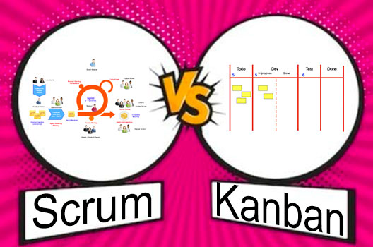

Image 1 : methode Scrumban

* 1. Principe de la méthode de conduite Scrum

Avec Scrum, le développement du produit est rythmé par une série d’itération, d’un mois ou moins, qui sont appelées des sprints. Le contenu d’un sprint (Backlog) est défini par l’équipe, en tenant compte des priorités et de sa capacité. A partir de ce contenu, l’équipe identifie les taches nécessaires et s’engage sur l’objectif du sprint.

A la fin de chaque sprint, tous les acteurs de SCRUM peuvent voir fonctionner ce que nous avons ajouté au produit pendant le sprint courant et décider soit de le livrer dans l’état, soit de continuer à l’améliorer pendant un sprint supplémentaire.

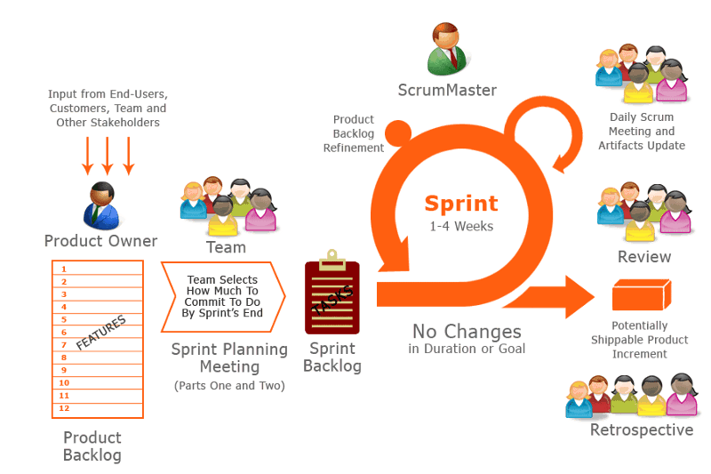

La figure 2 : nous représente le principe de la méthode décri auparavant

* Les rôles

Les acteurs principaux de Scrum sont :

* Product Owner (Représente des clients et des utilisateurs).
* Scrum Master (Producteur de l’équipe).
* Scrum Team (L’équipe de développement).
* Stakeholders(Les utilisateurs finaux).
* **Product Owner** cet acteur représente les clients et les utilisateur. Il définit l’ordre dans lequel les fonctionnalités seront développés et prend les décisions importantes concernant l’orientation du projet. Son objectif est de maximiser le retour sur investissement.
* **Scrum Master** son rôle se résume dans la protection de l’équipe des éléments perturbateurs extérieurs et le résolution des problèmes non technique(administratifs). En plus, il doit veiller à ce que les valeurs de Scrum soient appliquées.
* **Scrum Team** c’est l’équipe de développement qui est responsable de livrer les exécutables à la fin de chaque sprint. Elle est autogérée. En effet, toutes les décisions sont prises ensemble et personne ne donne des ordres à l’équipe sur sa façon de précéder.
* **Stakeholders** ce sont les utilisateurs finaux du produit. Ils souhaitent avoir une vue sur le projet sans vraiment s’y investir.
* Backlog du produit

Le Product Backlog servira à piloter l’équipe de développement et pourra évoluer tout au long du projet. Le changement est non seulement autorisé mais encouragé afin de pouvoir éliminer les idées de départ qui s’avéreront mauvaises et de prendre en compte les nouvelles idées qui arriveront en cours de route.

En résumé, le Backlog comportera tout une liste ordonnée présentant les exigences, les besoins et les fonctionnalités requises par le client.

* Backlog de Sprint

Il contient la liste des histoires utilisateurs présentes au sein du Product Backlog qui ont été sélectionnées par l’équipe pour être traitées pendant un sprint spécifié.

* Planification

Le graphique d’avancement, en anglais « Burndown Chart » est un graphique, généré dès le début de chaque sprint, permettent de visualiser la progression de l’équipe.

Il doit être mis à jour quotidiennement et est un excellent indicateur de rendement et de suivi pour le Product Owner, qui peut réagir si nécessaire, lorsqu’il constate que le sprint possède un nombre important de scénarios ; dans ce cas il diminue les user stories, ou à l’inverse il pourra en rajouter.

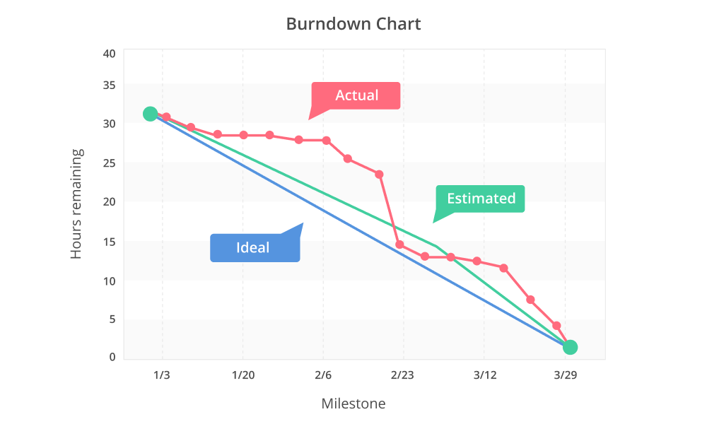

Figure 4 : ¨<<BURNDOWN CHART>>

* Diagramme de Gantt

Le diagramme de Gantt est un outil utilisé(souvent en complément d’un réseau PERT), ordonnancement et gestion de projet et permettant de visualiser dans le temps les diverses taches composant un projet, il permet de représenter graphiquement l’avancement du projet.

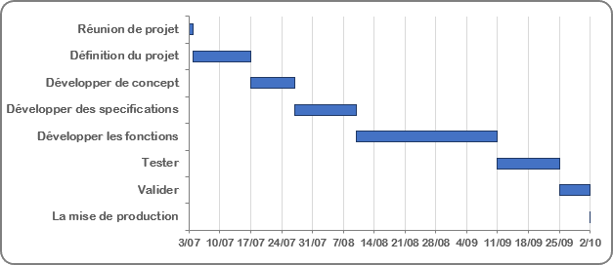

Figure 4 : Diagramme de Gantt

Le figure 6 représente le diagramme de gantt qui énumère les différentes étapes que nous avons adoptées tout au long du stage :

1. Création du projet
2. Analyse des besoins
3. Développement
4. …
5. ….
6. Principe de la méthode de conduite KanBan

Dans la [méthode Kanban](http://www.djaa.com/principles-kanban-method-0), on distingue cinq bonnes pratiques :

* **La visualization**
* **La limitation du nombre de tâches en cours**
* **La gestion du flux**
* **L'explicitation des normes de processus**
* **L'identification des opportunités d’amélioration**

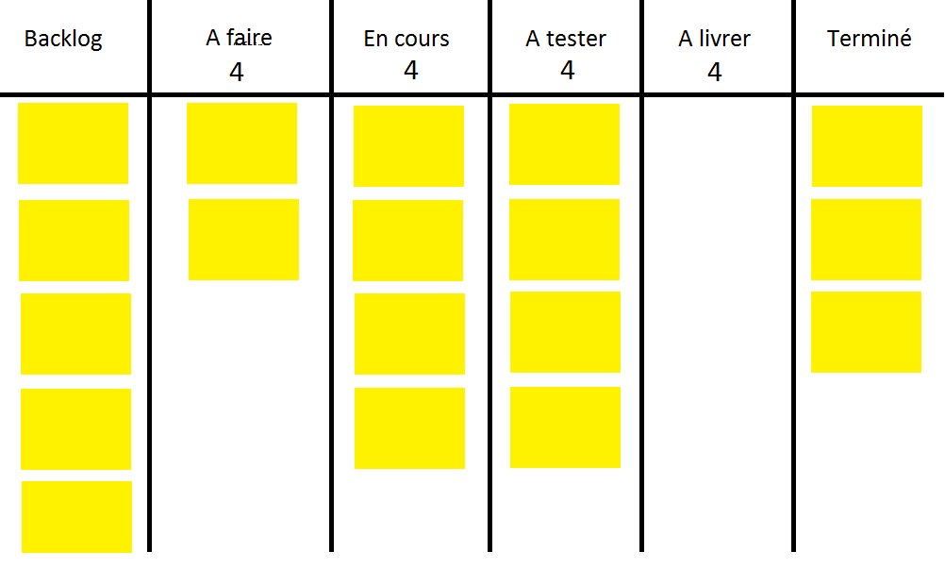

Figure 4 : kanban Board

Conclusion

Dans ce chapitre, nous avons présenté le contexte du stage, puis nous avons dressé la problématique de notre projet, enfin nous avons étayé le choix de la méthodologie de travail utilisé, avec qu’elle fournit comme éléments et indicateurs de travail.

A ce stade nous pouvons désormais passer au prochain chapitre, qui contiendra les critiques et les solutions envisageables du projet et une identification des fonctionnalités de notre application.

**Chapitre 2 : Analyse et spécification des besoins**

**Introduction**

Dans ce chapitre, nous allons commencer à élaborer la première phase de la méthodologie *ScrumBan*, appelée également «*planification et architecture*» ou «*sprint zéro*».

L’objectif de ce chapitre est d’établir une vision globale de notre produit, dégager les besoins et les fonctionnalités, identifier les acteurs qui vont interagir avec notre système, élaborer la planification des releases, établir le Backlogde produit et finalement préparer la planification initiale des sprintset le planning de réalisation du projet.

La particularité de ce sprint se manifeste par le fait qu’on n’aura pas un produit potentiellement livrable à la fin de sa réalisation. Cette phase de planification et architecture est consacrée essentiellement à la préparation de l’environnement de développement.

.

**1 .Etude de l’existant**

## **Critique de l’existant :**

Nexiste pa

## **Les solutions proposé**

Pour résoudre ces problèmes, on à conçu à développer une application web qui sera soutenu par une application web pour améliorer et faciliter la gestion d’école, cette application permettra une meilleure gestion de ce service ainsi elle permettra de faciliter le travail et de gagner plus de temps. L’application doit garantir :

1. Une meilleure gestion des inscriptions.
2. Espace de contact entre l’administration et l’utilisateur.
3. Espace de consultation des absences des étudiants.
4. Avoir un espace de cour en ligne.
5. Application mobile pour faciliter les la consultation des donnés.
6. Avoir de l’interface ergonomique, simple et cohérente.
7. Avoir un site vitrine.
8. **Etude des besoins :**

La spécification des besoins consiste à définir l’ensemble des fonctionnalités que l’application doit fournir. Elle exprime les souhaits et les besoins des acteurs qui n’ont parfois pas de compétences particulières en informatique (sous forme non formelle).

* 1. **Besoins fonctionnels :**

Un besoin fonctionnel est un besoin spécifiant une action qu’un système doit être capable

d’effectuer, sans considérer aucune contrainte physique c’est-à-dire un besoin spécifiant

un comportement d’entrée/sortie d’un système.

La spécification des besoins fonctionnels consiste donc à recenser et à caractériser les différentes fonctions que le futur système à concevoir doit offrir pour satisfaire les besoins de ses futurs utilisateurs. Pour spécifier ces exigences fonctionnelles, nous allons utiliser deux concepts fondamentaux du langage de modélisation **StarUML** ; à savoir les acteurs et les cas d’utilisation.

Les utilisateur qui représente les administrateurs accèdent aux fonctionnalités du système après l’authentification par un login et mot de passe fournis par le Directeur de l’école pour effectuer les tâches suivantes :

* Gestion Etudiant : Accès à l’ensemble des données et informations concernant l’étudiant.
* Gestion note, moyenne , absence ...
* Gestion Enseignant : Affectation de nouveaux professeurs
* Consultations des absences des enseignants
* Gestion Emploi de temps : Consultation l’heure de début et l’heure fin de chaque séance programmée.
* Gestion du Personnels : Création et édition des comptes de tout le personnel (directeur, secrétaire , comptable…) avec les privilèges qui conviennent chaque poste et qui s’adaptent avec les besoins de leurs tâches

L’enseignant représente l’agent simple accède aux fonctionnalités du système après l’authentification par un login et mot de passe fournis par l’administrateur pour effectuer les tâches suivantes :

* Gérer ses métiers  : il fait son journal du jour et les envoyé au administration sans avoir besoin d’un journal manuel
* Saisie des notes des élèves
* Consultations des notes
* Consultations des absences
* Consultations des changements d'emploi du temps
* Consultation des cours en ligne
  1. **Besoins non fonctionnels**

Les besoins non fonctionnels décrivent les objectifs liés aux performances du système et aux contraintes de son environnement. Ses exigences techniques sont souvent exprimées sous forme d’objectifs spécifiques que doit atteindre le système.

* La maintenabilité : le code doit être compréhensible par simple lecture, notamment en respectant les règles de gestion et les normes de développement.
* Exploitabilité : les impacts en termes de performances doivent être pris en compte lors de développement, ainsi que la consommation des ressources (CPU, mémoire, etc.) qui doit être minimisée.
* Capacité fonctionnelle et convivialité : Le système doit être facilement utilisable et disposer d’interfaces conviviales.
* Sécurité : Chaque utilisateur, pour accéder à l’application, est obligé de s’authentifier par un nom d’utilisateur et un mot de passe. Il ne pourra accéder qu’aux pages qui lui sont permises par son profil ou les droits d’accès qui lui sont affectés par l’administrateur.

1. **Structure et découpage du projet**

Nous débuterons par l’identification de l’équipe Scrum, l’établissement du backlog de produit, la planification des releases et finalement la structuration de ces derniers en sprints.

* 1. L’identification de l’équipe Scrum

|  |  |
| --- | --- |
| Product Owner | Ayoub Ghozzi |
| Scrum Master | Mr Hamza Bouali  Mme Afef Souissi |
| Team | Chaima Zargani |

* 1. Diagramme de cas d’utilisation general

Le diagramme de cas d’utilisation général nous fournit une vision abstraite du comportement de notre système.

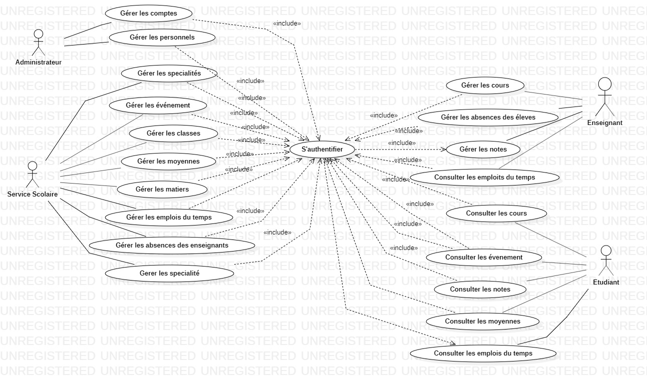

Figure5: diagramme de cas d’utilisation globale

3.3Le Backlog du Produit

Tableau 3 : Backlog du Produit

|  |  |  |  |  |  |
| --- | --- | --- | --- | --- | --- |
| **ID** | | **En tant que** | **Je veux** | **Pour que** | **Importance** |
| **1** | | Administrateur | M’authentifier | J’accède à la plateforme | +++ |
| **2** | | Service Administratif | M’authentifier | J’accède à la plateforme | +++ |
| **3** | | Service Scolaire | M’authentifier | J’accède à la plateforme | +++ |
| **4** | | Enseignant | M’authentifier | J’accède à la plateforme | +++ |
| **5** | | Etudiant | M’authentifier | J’accède à la plateforme | +++ |
| **6** | | Administrateur | Gérer mon profil | Je modifie mes informations | ++ |
| **7** | | Administrateur | Gérer les comptes | Je valide et consulte les comptes | ++ |
| **8** | | Administrateur | Gérer les publications | Je valide et consulte les publications | ++ |
| **9** | | Service Administratif | Gérer mon profil | Je modifie mes informations | ++ |
| **10** | | Service Administratif | Gérer les personnels | Je consulte ou ajoute ou modifie ou supprime un personnel | ++ |
| **11** | | Service Administratif | Gérer les documents administratifs | Je consulte ou ajoute ou supprime un document | ++ |
| **12** | Service Scolaire | Gérer mon profil | Je modifie mes informations | ++ |
| **13** | Service Scolaire | Gérer les moyennes | Je consulte ou modifie ou ajoute ou supprime un moyenne | ++ |
| **14** | Service Scolaire | Gérer les Calendriers des événements | Je consulte le calendrier ou modifie, ajoute, supprime un événement | ++ |
| **15** | Service Scolaire | Gérer les emplois | Je consulte ou j’ ajoute ou je supprime un emplois | ++ |
| **16** | Enseignants | Gérer mon profil | Je modifie mes informations | ++ |
| **17** | Enseignants | Gérer les cours | Je consulte les cours , modifie, ajoute ou je supprime | ++ |
| **18** | Enseignants | Gérer la liste d'absence des étudiants | Je valide et consulte ou modifie ou supprimer une absence | ++ |
| **19** | Enseignants | Gérer les notes | Je consulte ou j’ajoute ou modifie une note | ++ |
| **20** | Enseignants | Contacter le service administratif | Je contacte le service administratif | ++ |
| **21** | Enseignants | Consulter les actualités | Je consulte les actualités | ++ |
| **22** | Etudiant | Gérer mon profil | Je modifie mes informations | ++ |
| **23** | Etudiant | Consulter les cours | Je consulte les cours | ++ |
| **24** | Etudiant | Consulter ses notes | Je consulte mes notes | ++ |
| **25** | Etudiant | Consulter les documents administratifs | Je consulte les documents administratifs | ++ |
| **26** | Etudiant | Contacter le service administratif | Je contacte le service administratif | ++ |
| **27** | Etudiant | Consulter les actualités | Je consulte les actualités | ++ |
| **28** | Etudiant | Consulter le moyenne | Je consulte le moyenne | ++ |
| **29** | Etudiant | Consulter les absences | Je consulte mes absences | ++ |

3.4. Planification des sprints

Dans cette partie nous allons établir la planification des sprints de notre projet.

La figure ci-dessous énumérées sprints classés par leurs priorités:

**Release 1**

**de à**

**Release 2**

**de à**

**Conclution**

Dans ce chapitre, nous avons commencé à identifier les acteurs, besoins fonctionnels et non fonctionnels ainsi que l’équipe Scrum de notre projet.

Par la suite, nous avons élaboré le backlog du produit initial ainsi que le diagramme de cas d’utilisation général.

Finalement nous avons élaboré la planification des sprints de notre projet.

Nous allons consacrer le chapitre qui suit pour réaliser notre premier sprint.

Chapitre 3 :

Release I

Sprint 1 :

II. La spécification fonctionnelle

Un diagramme de cas d’utilisation est un diagramme qui modélise une interaction entre le système informatique à développer et un utilisateur ou acteur interagissent avec le système.

**Rôle du diagramme de cas d’utilisation :**

* Donne une vue du système dans son environnements extérieur
* Définit la relation entre utilisateur et les éléments que le système met en œuvre
* Est la base de modèle UML

À l’initiation de chaque itération, la spécification fonctionnelle est représentée par un diagramme de cas d’utilisation. Ce dernier va donner une vision globale du système et définir les différentes interactions entre celui-ci et les utilisateurs.

1. Le sprint Backlog*:*

Il s’agit de l’ensemble de fonctionnalités extraites par l’équipe *Scrum* à partir du *backlog* de produit et qui vont être réalisées au cours de ce sprint.

Le tableau **4** englobe le *Backlog* du premier sprint.

|  |  |  |  |  |
| --- | --- | --- | --- | --- |
| **ID** | **User stories** | **Id-user** | **Description** | **Importance** |
| **1** | S’authentifier | 1-1 | En tant que Administrateur je m’authentifie pour accéder à la plateforme | +++ |
| **2** | Gestion des personnels | 2-1 | En tant qu’administrateur, je veux lister les personnels. | +++ |
| 2-2 | En tant qu’administrateur, je veux créer un personnel. |
| 2-3 | En tant qu’administrateur, je veux modifier un personnel. |
| 2-4 | En tant qu’administrateur, je veux supprimer un personnel. |
| 3 | Gestion des publications | 3-1 | En tant qu’administrateur, je veux lister les publications. |  |
| 3-2 | En tant qu’administrateur, je veux créer une publication . |
| 3-3 | En tant qu’administrateur, je veux modifier une publication . |
| 3-4 | En tant qu’administrateur, je veux supprimer une publication. |
| 4 | Gestion des comptes | 4-1 | En tant qu’administrateur, je veux lister les comptes. |  |
| 4-2 | En tant qu’administrateur, je veux créer un compte . |
| 4-3 | En tant qu’administrateur, je veux modifier un compte. |
| 4-4 | En tant qu’administrateur, je veux supprimer un compte . |

1. Diagramme de cas d’utilisation

La figure 3 représente le diagramme de cas d’utilisation général de notre

premier sprint.

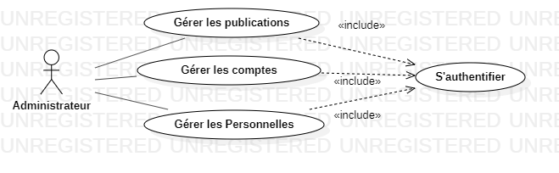

Environnement de développement retenu

Dans ce volet, nous allons présenter les outils et les logiciels utilisés pour la mise en place de notre solution

Environnement logiciel

**Outil de conception**

|  |
| --- |
| StarUML est un outil de modélisation logicielle open source prenant en charge le langage UML (Unified Modeling Language). Basé sur la version 1.4 d'UML, il fournit onze types de diagrammes différents et accepte la notation UML 2.0. Il prend activement en charge l'approche MDA (Model Driven Architecture) en prenant en charge le concept de profil UML et en permettant de générer du code  pour plusieurs langues. |

**Outil de développement**

|  |
| --- |
| * **Visual Studio** Code est un éditeur de code source léger mais puissant qui s'exécute sur votre bureau et est disponible pour Windows, macOS et Linux. Il est livré avec un support intégré pour JavaScript, TypeScript et Node.js et dispose d'un écosystème riche d'extensions pour d'autres langages (tels que C ++, C #, Java, Python, PHP, Go) et les environnements d'exécution (tels que .NET et Unity). |

|  |  |
| --- | --- |
| |  | | --- | | **PostgreSQL** PostgreSQL est un système de gestion de base de données relationnelle et objet (SGBDRO). C'est un outil libre disponible selon les termes d'une licence de type BSD. Ce système est concurrent d'autres systèmes de gestion de base de données, qu'ils Soient libres (comme MariaDB, MySQL et Firebird), ou propriétaires (comme Oracle, Sybase, DB2, Informix et Microsoft SQL Server). Comme les projets libres Apache et Linux, PostgreSQL n'est pas contrôlé par une seule entreprise, mais est fondé sur une communauté mondiale de développeurs et d'entreprises.   * + - * **PgAdmin** est un outil graphique multiplateforme de gestion des bases de données PostgreSQL écrit en C++. Il assiste l'utilisateur dans l'écriture des requêtes SQL avec coloration syntaxique, il permet d'administrer les bases et il dispose également d'un planificateur de tâches. |     **Spring Tool Suite :**  Spring Tool Suite est un environnement de développement basé sur Eclipse qui est personnalisé pour le développement d'applications Spring. Il fournit un environnement prêt à l'emploi pour implémenter, déboguer, exécuter et déployer vos applications Spring, y compris les intégrations pour Pivotal tc Server, Pivotal Cloud Foundry, Git, Maven, AspectJ et vient s'ajouter aux dernières versions d'Eclipse.  . |

|  |  |  |
| --- | --- | --- |
| **Apache Maven :**  Apache Maven est un outil de gestion et d'automatisation de production des projets logiciels Java en général et Java EE en particulier. Maven est géré par l'organisation Apache Software Foundation. L'outil était précédemment une branche de l'organisation Jakarta Project.  Maven utilise un paradigme connu sous le nom de Project Object Model « POM » afin de décrire un projet logiciel, ses dépendances avec des modules externes et l'ordre à suivre pour sa production. Il est livré avec un grand nombre de tâches pré-définies, comme la compilation de code Java ou encore sa modularisation   |  |  | | --- | --- | | **Git :**  Assurer un versionnage (équivalent francophone de versionning) du code de notre application est nécessaire pour garder une trace de notre travail afin de retrouver facilement une ancienne version du code développé. Pour cela, nous avons employé Git c’est un outil qui se veut simple et performant, dont la principale tâche est de gérer l’évaluation de contenu d’une arborescence.   |  | | --- | | **Apache Tomcat :**  Apache Tomcat est un conteneur web libre de servlets et JSP Java EE. Issu du projet Jakarta, c'est un des nombreux projets de l’Apache Software Foundation. Il implémente les spécifications des servlets et des JSP du Java Community Process, est paramétrable par des fichiers XML et des propriétés, et inclut des outils pour la configuration et la gestion. Il comporte également un serveur HTTP. | | |

* **Back-End**

Cette sous-partie est basée sur les langages de développement et les technologies utilisées pour réaliser la partie Back-End de ce projet

**Spring Data :**



Spring Data a pour mission de fournir un modèle de programmation Spring familier et cohérent pour l'accès aux données tout en conservant les caractéristiques spéciales du data store.

Il facilite l'utilisation des technologies d'accès aux données, des bases de données relationnelles et non relationnelles, des cadres de réduction de la carte et des services de données en nuage. C'est un projet parapluie qui contient de nombreux sous-projets spécifiques à une base de données donnée. Les projets sont développés en travaillant avec de nombreuses entreprises et développeurs qui sont derrière ces technologies passionnantes.

Les Framework utilisées dans notre application :

|  |  |
| --- | --- |
| **Spring Data :** | Spring Data a pour mission de fournir un modèle de programmation Spring familier et cohérent pour l'accès aux données tout en conservant les caractéristiques spéciales du data store.  Il facilite l'utilisation des technologies d'accès aux données, des bases de données relationnelles et non relationnelles, des cadres de réduction de la carte et des services de données en nuage. C'est un projet parapluie qui contient de nombreux sous-projets spécifiques à une base de données donnée. Les projets sont développés en travaillant avec de nombreuses entreprises et développeurs qui sont derrière ces technologies passionnantes. |
| **Spring MVC :** | Spring MVC « Model View Controller » offre une meilleure structuration du tiers de présentation des applications Java EE  Le framework Spring offre une implémentation innovante du modèle MVC par le biais d’un framework nommé Spring MVC, qui profite des avantages de l’injection de dépendances et qui, depuis la version 2.5, offre une intéressante flexibilité grâce aux annotations Java 5. Ce module permet dès lors de s’abstraire de l’API Servlet de Java EE, les informations souhaitées étant automatiquement mises à disposition en tant que paramètres des méthodes des contrôleurs. |
| **Spring ORM** : | Cette partie permet d’intégrer des frameworks de mapping Object/Relationnel tel que Hibernate, JDO ou iBatis avec Spring. La quantité de code économisé par ce package peut être très impressionnante (ouverture, fermeture de session, gestion des erreurs) |
|  |  |
| **Spring Boot :** | Ensemble d’utilitaires pour les applications web. Par exemple une servlet qui démarre le contexte (le conteneur) au démarrage d’une application web. Permet également d’utiliser des requêtes http de type multipart. C’est aussi ici que se fait l’intégration avec le framework Struts. |

|  |
| --- |
| **Hibernate :**  Hibernate est un framework open source gérant la persistance des objets en base de données relationnelle, il est adaptable en termes d'architecture, il peut donc être utilisé aussi bien dans un développement client lourd, que dans un environnement web léger de type Apache Tomcat ou dans un environnement Java EE complet : WebSphere, JBoss Application Server et Oracle WebLogic Server. |

* **Front End**

Cette sous-partie est basée sur les langages de développement et les technologies utilisées pour réaliser la partie Front-End de ce projet.

|  |
| --- |
| **Angular Material :**  Est un ensemble de règles de design qui s'appliquent à l'interface graphique des logiciels et applications. Il implémente la spécification Material Design de Google. |

|  |  |
| --- | --- |
| |  | | --- | | **Angular 5 :**  Angular 5 est un framework d'application Web open-source basé sur TypeScript et dirigé par l'équipe Angular de Google et par une communauté de particuliers et d'entreprises.  Angular5 est une réécriture complète de la même équipe qui a  construit AngularJS. |   Angular-Cli « Angular Command Line Interface » est un outil en ligne de commande puissant qui permet de créer un projet Angular contenant un ensemble plus que complet d'outils en vogue dans le monde JavaScript.Car vous n'avez pas besoin de passer du temps à installer et à configurer toutes les dépendances requises et à tout câbler ensemble.  Il utilise l'exécutable nommé ng pour réaliser ses différentes fonctionnalités offertes. |

|  |
| --- |
| **Npm :**  Npm « Node Package Manager » est le gestionnaire de paquets officiel de Node.js. Depuis la version 0.6.3 de Node.js, npm fait partie de l'environnement et donc installé par défaut.  Npm fonctionne avec un terminal et gère les dépendances pour une application. |

|  |
| --- |
| **Node.js :**  Node.js est une plateforme logicielle libre et événementielle en JavaScript orientée vers les applications réseau qui doivent pouvoir monter en charge.  Parmi les modules de Node.js, on retrouve http qui permet le développement de serveur HTTP. Il est donc possible de se passer de serveurs web tels que Nginx ou Apache lors du déploiement de sites et d'applications web développés avec Node.js.  Concrètement, Node.js est un environnement bas niveau permettant l’exécution de JavaScript côté serveur.  Node.js est de plus en plus populaire comme plateforme serveur4, elle est utilisée par Groupon5, Vivaldi, SAP6, LinkedIn7,8, Microsoft9,10, Yahoo!11, Walmart12, Rakuten, Sage et PayPal13,14. |

Environnement matériel :

* PC : , processeur :
* Disque dur :
* Système d’exploitation :

Architecture technique du projet :

L’architecture technique désigne la structure générale inhérente à un système informatique, l'organisation des différents éléments du système et des relations entre les éléments. Cette structure se fait suite à un ensemble de décisions stratégiques prises durant la conception de tout ou une partie du système informatique, par l'exercice d'une discipline technique et industrielle du secteur informatique.

L’adoption d’une bonne architecture en couches facilite la compréhension des besoins et des fonctions. En effet, celle-ci assure un niveau d’abstraction qui facilite la compréhension d’un système informatique puisque les détails ne sont pas représentés. D’une part elle assure la réutilisation des composants, d’autre part elle nous permet de dénombrer les composants du système informatique et de modéliser les relations et les interactions entre elles.

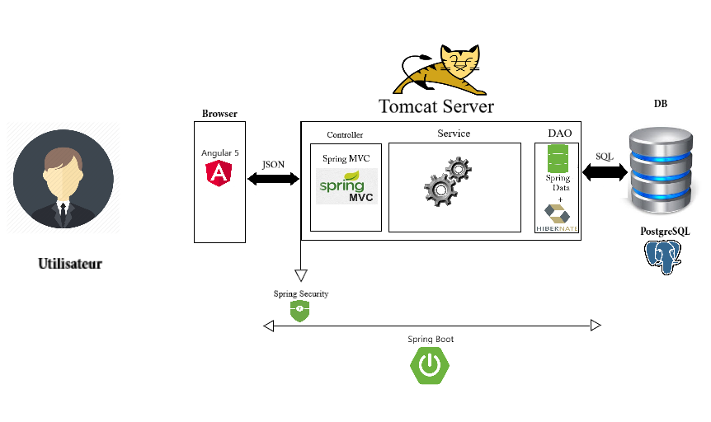

Cette figure représente le fonctionnement de notre application : les utilisateurs sont interconnectés à une application Front-End développé avec la technologie Angular5.

Cette application est connectée à une application Back-End déployée sur le serveur Tomcat qui est développé avec la technologie Spring Boot, L’échange des données se fait sous format JSON.

L'application Back-End est connectée à la base de données avec les technologies Spring Data et Hibernate pour manipuler les données.